## 工程数据转移方法

### Rmmv工程奔溃处理

#### 1）情况分析

许多群友经常遇见各种工程奔溃无法打开的情况，

比如电脑中病毒、rmmv玩到一半时突然断电、rmmv编辑器停止工作，都有可能造成工程无法打开。

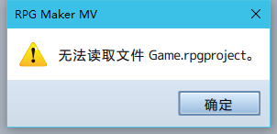

这里的解决方法为：新建工程并且覆盖之前工程的数据。

#### 2）备份工程

首先，备份你的工程。

注意，是真的备份，不要直接跳下一步。

#### 3）新建工程

建立一个新的工程。

然后复制之前工程中 下图的文件夹，覆盖到新工程。

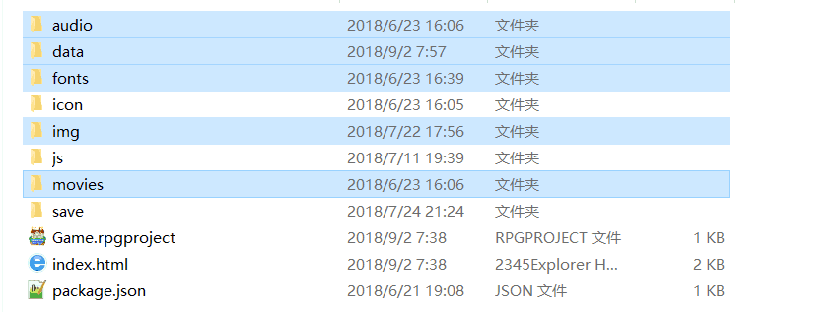

#### 4）打开工程

打开工程，查看游戏在没有插件情况下能否正常运行。

|  |
| --- |
| 如果仍然不能运行，那么终止你现在的操作。  游戏数据可能已经丢失了，这里无法解决╭(°A°`)╮。 |

#### 5）覆盖脚本文件

打开js文件夹，复制（覆盖）下图的plugin.js文件和plugin文件夹。

**注意，就这一个文件夹和一个文件，其它的全部不要贴，不要贴。**

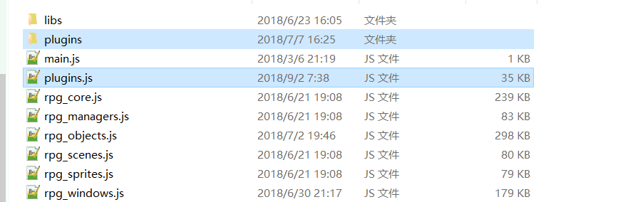

#### 6）测试工程

覆盖后，打开工程，然后测试游戏，

如果能启动，那么工程转移成功了。

|  |
| --- |
| 如果测试时出现了错误，那么进入插件管理器，去掉所有插件。  再重新逐一添加插件，直到找到出错的插件。  对于出错的插件，删掉，然后重新加上即可。 |

### 旧Rmmv工程升级至1.6版本

#### 1）情况分析

部分群友使用的是旧版本的工程。

虽然工程是旧版，但是工程数据是互通的。

因此，你可以尝试升级到1.6版本。

方法为：新建工程并且覆盖之前工程的数据。

#### 2）备份工程

首先，备份你的工程。

注意，是真的备份，不要直接跳下一步。

#### 3）新建工程

建立一个新的1.6版本工程。

然后复制之前 旧工程中 下图的文件夹，覆盖到新工程。



#### 4）打开工程

打开1.6的工程，查看游戏在没有插件情况下能否正常运行。

|  |
| --- |
| 如果不能运行，那么终止你现在的操作。  游戏数据可能已经丢失了，这里无法解决╭(°A°`)╮。 |

#### 5）覆盖脚本文件

打开js文件夹，复制（覆盖）下图的plugin.js文件和plugin文件夹。

**注意，就这一个文件夹和一个文件，其它的全部不要贴，不要贴。**



#### 6）测试工程

覆盖后，打开工程，然后测试游戏，

如果能启动，那么工程转移成功了。

|  |
| --- |
| 如果测试时出现了错误，那么进入插件管理器，去掉所有插件。  再重新逐一添加插件，直到找到出错的插件。  对于出错的插件，删掉，然后重新加上即可。 |